№18 от 01 августа 2020 года
Профсоюзная жизнь
«Веснушек»

Информационный бюллетень профсоюза
Муниципального автономного дошкольного образовательного
учреждения детского сада №134 города Тюмени
С Днем семьи, любви и верности!
Семья - самое ценное сокровище, которое люди могут иметь в жизни. Никакие золотые горы или сногсшибательная карьера не заменят поддержку родного плеча, детскую улыбку, теплые объятия.
Тюменская городская организация профсоюза работников образования и науки РФ проводила конкурсный отбор материалов, предоставленных первичными профсоюзными организациями образовательных учреждений города Тюмени, и направляла в органы социальной защиты населения с просьбой рассмотреть возможность награждения семей медалью за «Любовь и верность».
8 июля – в День семьи, любви и верности она вручается лучшим семьям России. Кандидаты для награждения должны иметь историю семейного союза от 25 лет; быть примером крепких отношений, основанных на любви и верности; достигнуть благополучия собственным трудом и, конечно, воспитать детей как достойных членов российского общества.
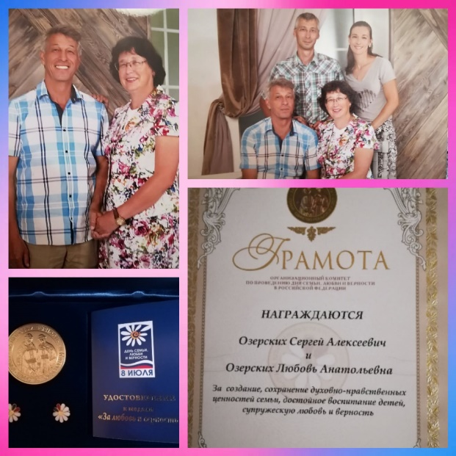
В этом году награду получила семья Озерских Любови Анатольевны и Сергея Алексеевича. Супруги в браке 42 года, их семейные отношения служат образцом для молодого поколения. Сергей Алексеевич, отработав 42 года в авиации в звании бортмеханика вертолета МИ – 8, продолжает по сей день работать в отделе контроля по безопасности полетов, имеет награды за безупречную службу. Любовь Анатольевна 37 лет посвятила дошкольному образованию города Тюмени и по сей день работает в МАДОУ детском саду №134, имеет награды разного уровня, в том числе почетная грамота министерства образования РФ.
Любовь Анатольевна и Сергей Алексеевич имеют множество грамот за достойное воспитание дочери и сына. У семьи активная жизненная позиция: принимают участие в общественных мероприятиях и движениях, занимаются наставничеством (каждый в своей области трудовой деятельности).
Желаем, чтобы в вашей семье всегда царили любовь, верность, взаимопонимание и, конечно, счастье! Пускай каждое мгновение, проведенное рядом с родными, приносит вам только радость, улыбки, гармонию в душе и хорошее настроение!
Поздравляем и гордимся!
ПРОФСОЮЗНАЯ ЖИЗНЬ «ВЕСНУШЕК»
Спасибо профсоюзу за прекрасный отдых!
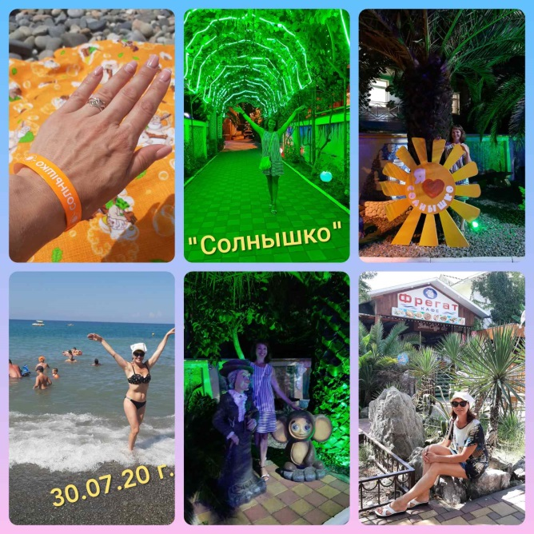
Лето в самом разгаре и первые туристы, получившие путевки от Тюменской городской организации Профсоюза работников народного образования и науки, уже отправились в пансионат «Солнышко» в город Адлер. Среди них и учитель-логопед МАДОУ д/с №134 Баранова Евгения Петровна!
«Ласковое солнышко, теплое море и позитивная атмосфера - все способствует замечательному отдыху, чтобы расслабиться и восстановить силы! Спасибо профсоюзу!», - делится она своими впечатлениями. Желаем ей прекрасного отдыха и море положительных эмоций!!!
Летние лагеря для детей членов профсоюза!

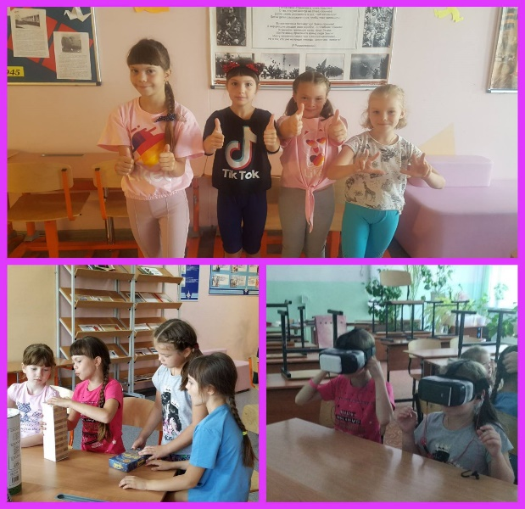
В этом году профсоюзные смены в лагерях дневного пребывания проходят на базе шести школ в разных районах города. Для отдыхающих подготовлена насыщенная развлекательная и оздоровительная программа, море позитива и отличное настроение. Лагерь могут посещать дети младшего школьного возраста. Первая смена проходила в лагерях школ №№ 67, 69, 60 и 5. Вторая смена в школах №№ 22, 60, 62. Оплату за посещение развлекательных мероприятий берет на себя городской Профсоюз образования.
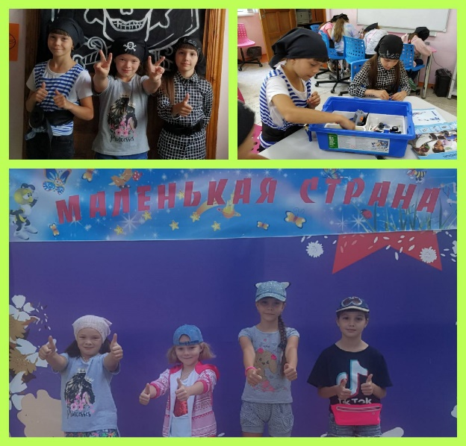
Воспользовались предложением члены Профсоюза МАДОУ д/с №134 Добровольская Ирина Васильевна, Сазанова Наталья Александровна, Виноградова Ольга Викторовна, Чернышова Татьяна Сергеевна, Созонова Дарья Богдановна.
«Моя дочь очень довольна! С первого дня много впечатлений, рассказывает, что каждый день дети играют в разные игры, в том числе и настольные, смотрят фильмы. Педагоги проводят мастер-классы по рисованию, опыты, спортивные развлечения. Большое спасибо за организацию досуга для детей городскому Профсоюзу образования, который взял на себя оплату за посещение развлекательных мероприятий!», - поделилась впечатлениями Ирина
Васильевна Добровольская.

ПРОФСОЮЗНАЯ ЖИЗНЬ «ВЕСНУШЕК»

Поздравляем наших коллег!!!
В этом году завершили обучение и получили дипломы об образовании наши сотрудники.
Пульников Илья Леонидович освоил программу бакалавриата по направлению «Психолого-педагогическое образование».
Каштанова Ольга Викторовна освоила программу бакалавриата по направлению подготовки «Специальное (дефектологическое) образование».
Чашкова Юлия Викторовна освоила программу бакалавриата по направлению подготовки «Дошкольное образование».
Воропаева Анастасия Руслановна получила среднее специальное образование по специальности «Воспитатель детей дошкольного возраста».
Профсоюзная организация МАДОУ детского сада №134 сердечно поздравила их с этим событием и вручила подарочные сертификаты!
Поздравляем и желаем им творческих успехов в дальнейшей работе на благо родного учреждения!!!
Сибирь мастерами славится…
Дорогие друзья! Приглашаем вас на первый областной фестиваль народных художественных промыслов и ремёсел «Сибирь мастеровая», который проводится на территории Тюменской области с 14 июля по 4 ноября 2020 г.
Сибирь всегда славилась своими мастерами! Ткачи, косторезы, кузнецы, сапожники, столяры, бондари, мыловары, кружевницы, золотошвеи и многие другие мастера ремесленники исстари создавали на нашей земле удивительные вещи, вкладывая в свои творения всю свою любовь и сибирскую щедрость! Фестиваль «Сибирь мастеровая» призван поддержать творческие инициативы, способствующие самовыражению и самореализации мастеров народных художественных промыслов и ремёсел, сохранить ремесленные традиции и передать знания подрастающему поколению.
В программе фестиваля: детский конкурс ремесленных работ «Ремесло в моей семье», конкурс ремесленных работ среди мастеров-ремесленников «Из Сибири с любовью»; выставка-продажа изделий мастеров традиционных народных художественных промыслов и ремёсел.
К участию в Фестивале приглашаются: юридические и физические лица, проживающие на территории Тюменской области: мастера-ремесленники; учащиеся школ, педагоги, преподаватели художественных школ, работающие в направлении народных художественных промыслов и ремесел.
Возраст участников – от 7 лет.
Заявки принимаются до 10 августа: на сайте: domremesel72.ru
Приглашаем к участию и желаем творческих успехов, удач, побед!

ПРОФСОЮЗНАЯ ЖИЗНЬ «ВЕСНУШЕК»
Наши именинники в августе

06 августа – Огнева Татьяна Анатольевна

10 августа – Созонова Тамара Владимировна

11 августа – Рыбовалюк Анастасия Олеговна

13 августа – Сазанова Наталья Александровна

14 августа – Бровина Ольга Александровна

14 августа – Чашкова Юлия Викторовна

16 августа – Щемелинина Ольга Михайловна

16 августа – Фендель Ольга Викторовна

23 августа – Сидорова Анастасия Викторовна

24 августа – Бухардинова Розалия Рафаильевна

24 августа – Чикишева Наталья Владиславовна

25 августа – Чупрунова Светлана Николаевна

29 августа – Смирнова Екатерина Викторовна

Электронный листок нетрудоспособности
С 1 июля 2017 года по желанию застрахованного лица и с его письменного согласия может быть сформирован электронный листок нетрудоспособности. Электронные листки нетрудоспособности признаются равнозначными листам нетрудоспособности на бумажном носителе. Для участия в информационном взаимодействии в целях формирования электронных листков нетрудоспособности страхователи могут использовать Личный кабинет страхователя, размещенный в сети «Интернет» по адресу: https://cabinets.fss.ru/insurer/.
Работники страхователя в любое время посредством Личного кабинета получателей услуг, расположенному в сети «Интернет» по адресу: https://lk.fss.ru/recipient/, могут уточнить сведения о своих электронных листках нетрудоспособности и информации о сумме назначенного им пособия по временной нетрудоспособности, по беременности и родам.
Теперь работник предприятия не сможет потерять выданный ему медицинской организацией электронный листок нетрудоспособности, ему не надо будет беспокоиться о том, что он может его испортить (помять, порвать и т.п.), а в случаях утери информации о номере своего электронного листка нетрудоспособности зайти в свой личный кабинет и посмотреть необходимую информацию.
Таким образом, электронный листок нетрудоспособности позволяет создать «прозрачную» систему обязательного социального страхования, полностью исключает представление застрахованными лицами поддельных листков нетрудоспособности.

Учредитель: профсоюз МАДОУ д/с №134 города Тюмени
Главный редактор Бердинская Наталья Борисовна
Шеф-редактор Гончар Светлана Геннадиевна
Ответственный за выпуск номера Сазанова Наталья Александровна
Наш адрес: город Тюмень, улица Газовиков, дом 6а;
Тираж 100 экземпляров

